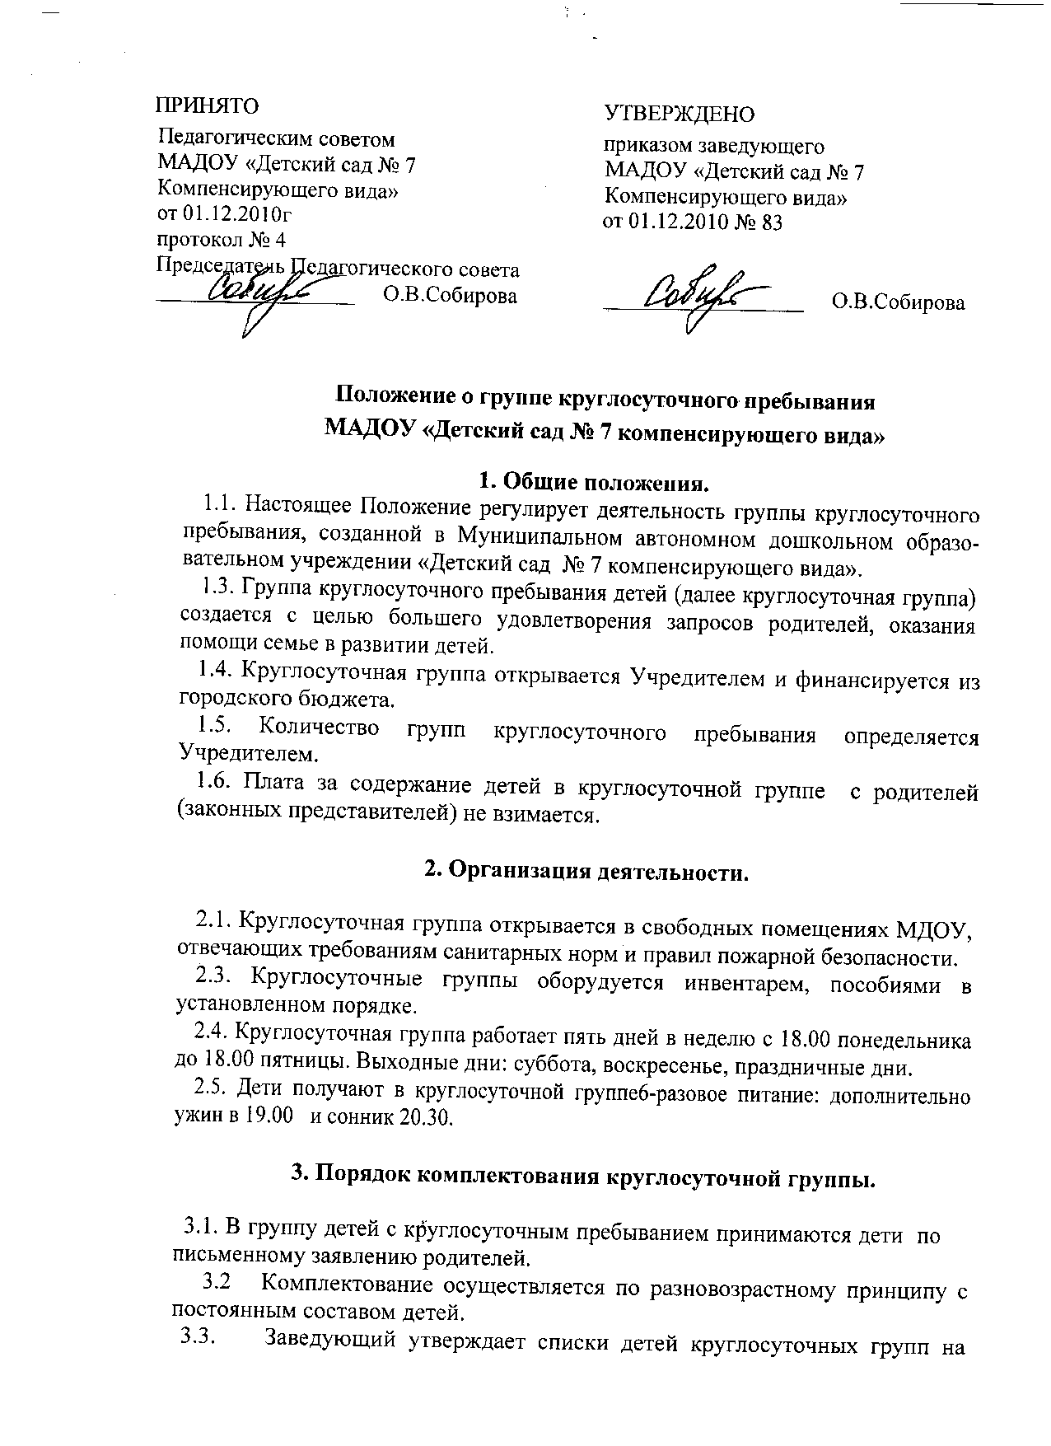

ПРИНЯТО |  | УТВЕРЖДЕНО
Педагогическим советом  МАДОУ «Детский сад № 7  Компенсирующего вида»  от 01.12.2010г  протокол № 4 |  | приказом заведующего  МАДОУ «Детский сад № 7  Компенсирующего вида»  от 01.12.2010 № 83
Председатель Педагогического совета  __________________ О.В.Собирова |  | __________________ О.В.Собирова

Положение о группе круглосуточного пребывания
МАДОУ «Детский сад № 7 компенсирующего вида»
1. Общие положения.
1.1. Настоящее Положение регулирует деятельность группы круглосуточного пребывания, созданной в Муниципальном автономном дошкольном образовательном учреждении «Детский сад № 7 компенсирующего вида».
1.3. Группа круглосуточного пребывания детей (далее круглосуточная группа) создается с целью большего удовлетворения запросов родителей, оказания помощи семье в развитии детей.
1.4. Круглосуточная группа открывается Учредителем и финансируется из городского бюджета.
1.5. Количество групп круглосуточного пребывания определяется Учредителем.
1.6. Плата за содержание детей в круглосуточной группе с родителей (законных представителей) не взимается.

2. Организация деятельности.

2.1. Круглосуточная группа открывается в свободных помещениях МДОУ, отвечающих требованиям санитарных норм и правил пожарной безопасности.
2.3. Круглосуточные группы оборудуется инвентарем, пособиями в установленном порядке.
2.4. Круглосуточная группа работает пять дней в неделю с 18.00 понедельника до 18.00 пятницы. Выходные дни: суббота, воскресенье, праздничные дни.
2.5. Дети получают в круглосуточной группе6-разовое питание: дополнительно ужин в 19.00 и сонник 20.30.

3. Порядок комплектования круглосуточной группы.

3.1. В группу детей с круглосуточным пребыванием принимаются дети по письменному заявлению родителей.
3.2 Комплектование осуществляется по разновозрастному принципу с постоянным составом детей.
3.3. Заведующий утверждает списки детей круглосуточных групп на начало учебного года приказом.
3.3. Наполняемость групп производится на основе Типового положения «О дошкольном образовательном учреждении» и действующего СанПина.
3.4. Отношения между МДОУ и родителями регулируются договором (или дополнительным соглашением к договору), заключенным в установленном законодательством порядке.
4.Организация работы в круглосуточной группе.

4.1.В круглосуточных группах осуществляется присмотр и уход детей.
4.2. Организация деятельности детей в круглосуточной группе строится в соответствии с режимом дня.
4.3. Обязанности педагогических работников :
Воспитатели передают детей младшему воспитателю на ночь под роспись, информируют его о состоянии здоровья детей в течение дня.
4.4. Обязанности младший воспитателей круглосуточной группы:
- проводит гигиенические процедуры детей в вечерние и утренние часы;
- ежедневно проводит полную влажную уборку спальни, групповой, приёмной, туалета и умывальной (1 раз в месяц генеральную уборку всех помещений совместно с младшим воспитателем группы);
- готовить кровати ко сну и тщательно заправляет их после сна;
- организует ежедневное проветривание помещений согласно графику;
- производит смену постельного белья, маркирует его;
- отвечает за жизнь вверенных ему детей;
- утром сдаёт детей воспитателю, информирует его о наблюдениях за сном детей ночью, состоянии их здоровья;
- участвует в создании безопасной развивающей среды, соответствующей санитарно-гигиеническим требованиям;
- следить за одеждой и обувью детей, при необходимости просушивать её, раскладывать в шкафчики.
- Ведёт табель учёта детей круглосуточной группы
4.8. Обязанности медицинского работника в круглосуточной группе:
- Проводит ежедневный утренний осмотр детей круглосуточных групп
- осуществляет контроль санитарного состояния помещений, инвентаря круглосуточной группы (спальни, групповой, приёмной, туалета, умывальной, моечной)

5. Штаты и руководство.

5.1. Штаты педагогического и обслуживающего персонала круглосуточной группы устанавливаются Учредителем.
5.2. Руководство круглосуточной группой обеспечивает заведующий ДОУ.
5.3. Контроль работы круглосуточной группы осуществляют заведующий, старший воспитатель, старшая медицинская сестра ДОУ.
5.4. График работы младших воспитателей круглосуточных групп в вечернее и ночное время с 18.00 до 8.00 ежедневно. Выходные дни- суббота, воскресенье, праздничные дни.
5.6. Для сотрудников круглосуточной группы разработаны должностные инструкции, инструкции по охране труда и пожарной безопасности.
5.7. Сотрудники круглосуточных групп проходят инструктаж по охране труда, пожарной безопасности, учения по эвакуации на случай возникновения ЧС не реже одного раза в полгода.

